**UNIVERSIDAD TECNOLOGICA DE PANAMA**

**FACULTAD EN INGENIERIA DE SISTEMAS COMPUTACIONALES**

**LICENCIATURA EN INGENIERIA SISTEMAS DE INFORMACION**

**SISTEMAS DE BASE DE DATOS II**

**ASIGNACION NO.2**

**‘CURSORES’**

1. Implemente el bloque pl/sql de la **ppt No.4**, donde en el área de ejecución del

bloque, la información extraída por el cursor sea cargada en una relación o tabla

diseñada por usted, establezca controles para el proceso la inserción de la

información.

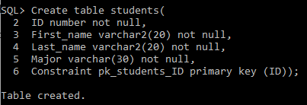

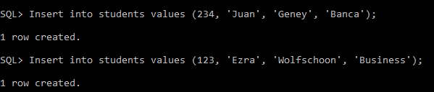 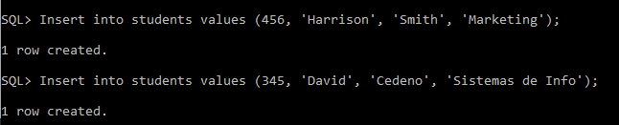 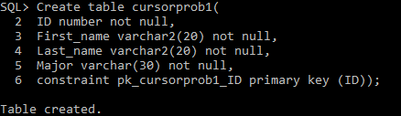

2. Complete el bloque pl/sql de la **ppt No.8** de manera que podamos observar que

información está extrayendo el cursor basado en variables de acoplamiento.

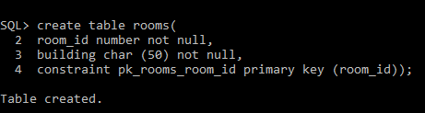

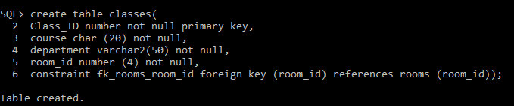

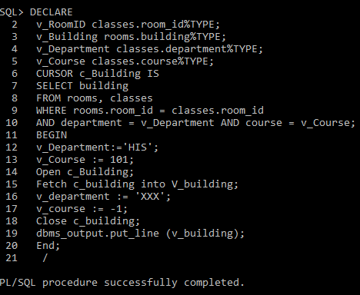

3. Modifique el bloque anterior aplicando el concepto de cursores parametrizados.

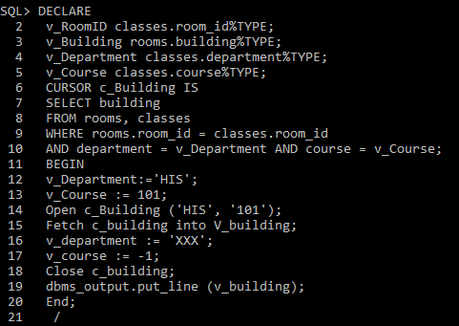

4. Implemente el bloque pl/sql de la **ppt No.17** donde se valida el uso de los atributos

para los cursores implícitos y la cláusula SELECT.

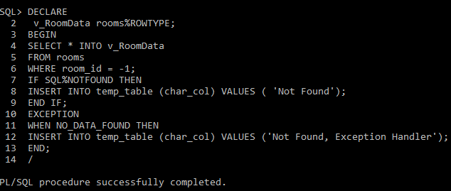

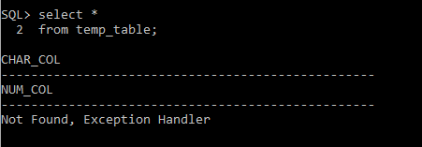

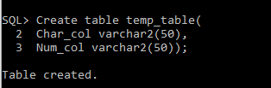

5. Implementos lo bloques pl/sql que se detalla en las **ppt No.19, 20, 21, 22** que

aplicación el ciclo de repetición integrado a los cursores basado reglas

establecidas.

6. Diseñe bloque pl/sql que extraiga información de una relación o tabla de base de

datos por medio de un cursor y esta se actualizada en el área de ejecución del

proceso estableciendo los controles para el proceso de actualización.

Sea innovador para poner en funcionamiento estos programas de pl/sql, recuerde

controlar los procesos que pondrá en ejecución en los programas.